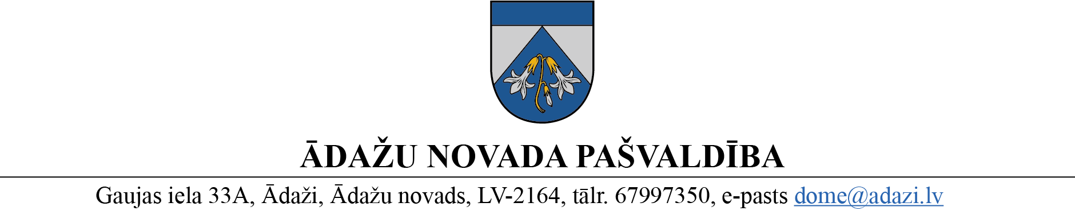

PROJEKTS uz 07.06.2023.

Izskatīšanai: t28.06.2023. domes sēdē

sagatavotājs un ziņotājs: V.Kuks

LĒMUMS

Ādažos, Ādažu novadā

2023. gada 28. jūnijā **Nr**. xx

**Par grozījumu Ādažu novada pašvaldības domes 2023. gada 17. maija lēmumā Nr. 174 “Par nekustamā īpašuma lietošanas mērķu noteikšanu zemes vienību daļām”**

Ādažu novada pašvaldības domes 17.05.2023. lēmumā Nr. 174 “Par nekustamā īpašuma lietošanas mērķu noteikšanu zemes vienību daļām” Lejupes iela 3 zemes vienībai kļūdaini norādīts kadastra apzīmējums.

Administratīvā procesa likuma 72. panta pirmajā daļā noteikts, ka iestāde jebkurā laikā administratīvā akta tekstā var izlabot acīmredzamas pārrakstīšanās, kā arī citas kļūdas un trūkumus.

Pamatojoties uz Administratīvā procesa likuma 72. panta pirmo daļu, Ādažu novada pašvaldības dome

**NOLEMJ**:

1. Veikt grozījumu Ādažu novada pašvaldības domes 17.05.2023. lēmumā Nr. 174 “Par nekustamā īpašuma lietošanas mērķu noteikšanu zemes vienību daļām”, aizstājot visā tā tekstā skaitļu grupu “8044 011 0059” ar jaunu skaitļu grupu “**8044 011 0142**”.
2. Administratīvajai nodaļai šī lēmuma norakstu nosūtīt Valsts zemes dienestam e-adresē.
3. Pašvaldības izpilddirektoram veikt lēmuma izpildes kontroli.
4. Lēmumu var pārsūdzēt Administratīvajā rajona tiesā, Baldones ielā 1A, Rīgā, viena mēneša laikā no tā spēkā stāšanās dienas.

Pašvaldības domes priekšsēdētāja K. Miķelsone

Noraksti uz e-pasta adresi:

[vzd@vzd.gov.lv](mailto:vzd@vzd.gov.lv)

e pasts